Pedro por favor actualizar icono de guion

Quitarlos textos resaltados

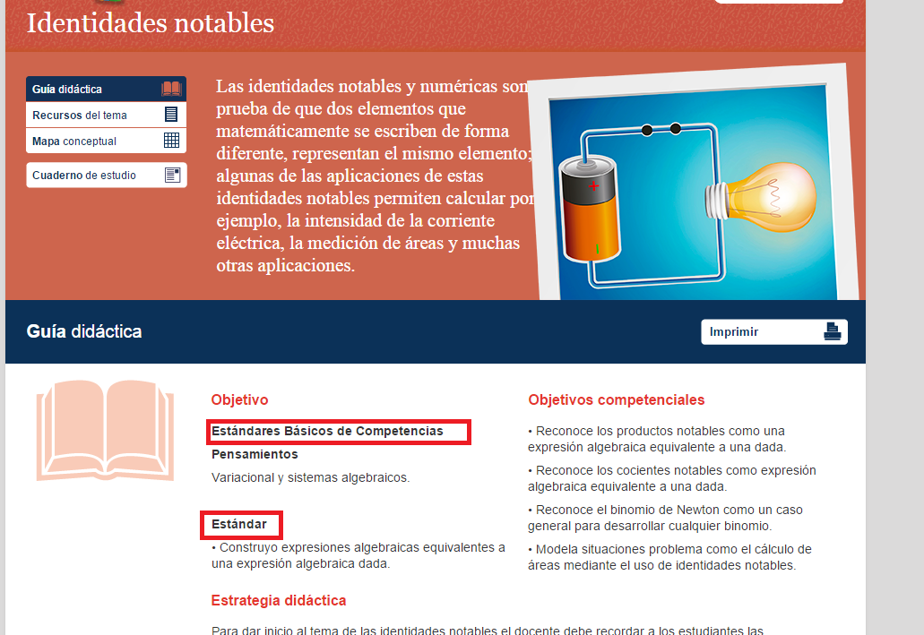

Por favor revisar la posición de este recurso pues no coincide con el de GRECO ni el de la escaleta o cuaderno de estudio

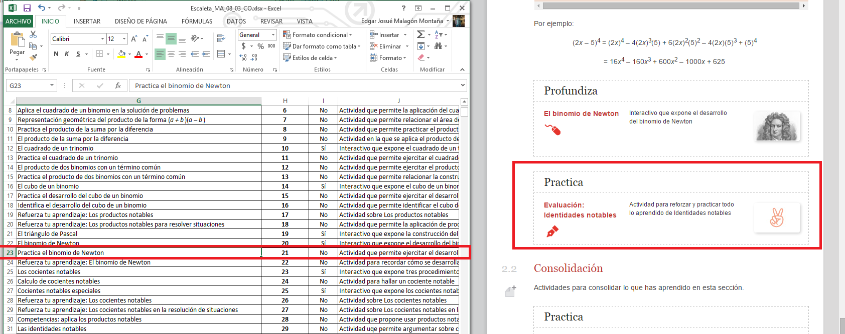

Los nombres de estos recursos no concuerdan con GRECO, y el recurso 290 NO debe aparecer en el cuaderno de estudio.

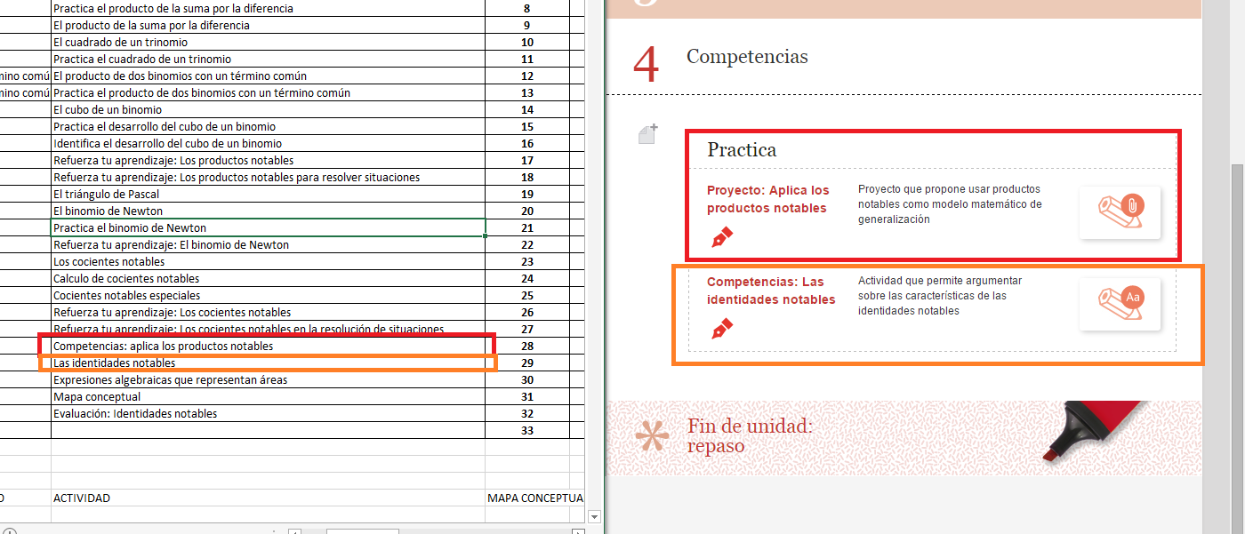

Al abrir el recurso de autoevaluación direcciona aun recurso equivocado, el recurso de evaluación aparece en el sitio del recurso 210 Practica el binomio de Newton y viceversa.

